Министерство образования Нижегородской области
ГБПОУ "Богородский политехнический техникум"

УТВЕРЖДАЮ
заместитель директора по УР
____________ С.В. Жильцова
"____"______________2025_ г.
.

Комплект
контрольно-оценочных средств по программе учебной дисциплины
ИНОСТРАННЫЙ ЯЗЫК
Основной профессиональной образовательной программы
для специальности
29.02.10 Конструирование, моделирование и технология изготовления изделий легкой промышленности (по видам)

Г. Богородск, 2025 г.

Комплект контрольно-оценочных средств разработан на основе Федерального для специальности 29.02.10 Конструирование, моделирование и технология изготовления изделий легкой промышленности (по видам).

государственного образовательного стандарта среднего профессионального образования
Разработчики:
ГБПОУ «Богородский политехнический техникум» Преподаватель О.В.Перцева
(место работы) (занимаемая должность) (инициалы, фамилия)

Одобрено на заседании цикловой методической комиссии общеобразовательных дисциплин
Протокол № от « » 2025г.
Председатель ЦМК ________________________ / ./

СОДЕРЖАНИЕ

1. Паспорт комплекта контрольно-оценочных средств …………………………....4
2. Комплект материалов для оценки освоенных умений и усвоенных знаний по дисциплине
«Иностранный язык» 10
3. Пакет экзаменатора……………………………………………….............................................24

- Паспорт комплекта контрольно-оценочных средств
  - Область применения
Комплект контрольно-оценочных средств предназначен для проверки результатов освоения дисциплины “Иностранный язык” основной профессиональной образовательной программы по для специальности 29.02.10 Конструирование, моделирование и технология изготовления изделий легкой промышленности (по видам)

В результате освоения учебной дисциплины особое значение дисциплина уделяется формированию и развитию ОК и ПК и планируется достичь обучающимися следующих результатов:

Код и наименование формируемых компетенций | Планируемые результаты освоения дисциплины
 | Общие | Дисциплинарные
ОК 01. Выбирать способы решения задач профессиональной деятельности применительно к различным контекстам | В части трудового воспитания:  - готовность к труду, осознание ценности мастерства, трудолюбие;  - готовность к активной деятельности технологической и социальной направленности, способность инициировать, планировать и самостоятельно выполнять такую деятельность;  - интерес к различным сферам профессиональной деятельности,  Овладение универсальными учебными познавательными действиями:  а) базовые логические действия:  - самостоятельно формулировать и актуализировать проблему, рассматривать ее всесторонне;  - устанавливать существенный признак или основания для сравнения, классификации и обобщения;  - определять цели деятельности, задавать параметры и критерии их достижения;  - выявлять закономерности и противоречия в рассматриваемых явлениях;  - вносить коррективы в деятельность, оценивать соответствие результатов целям, оценивать риски последствий деятельности;  - развивать креативное мышление при решении жизненных проблем  б) базовые исследовательские действия:  - владеть навыками учебно-исследовательской и проектной деятельности, навыками разрешения проблем;  - выявлять причинно-следственные связи и актуализировать задачу, выдвигать гипотезу ее решения, находить аргументы для доказательства своих утверждений, задавать параметры и критерии решения;  - анализировать полученные в ходе решения задачи результаты, критически оценивать их достоверность, прогнозировать изменение в новых условиях;  -- уметь переносить знания в познавательную и практическую области жизнедеятельности;  - уметь интегрировать знания из разных предметных областей;  - выдвигать новые идеи, предлагать оригинальные подходы и решения;  и способность их использования в познавательной и социальной практике | - владеть основными видами речевой деятельности в рамках следующего тематического содержания речи: Межличностные отношения в семье, с друзьями и знакомыми. Конфликтные ситуации, их предупреждение и разрешение. Внешность и характер человека и литературного персонажа. Повседневная жизнь. Здоровый образ жизни. Школьное образование. Выбор профессии. Альтернативы в продолжении образования. Роль иностранного языка в современном мире. Молодежь в современном обществе. Досуг молодежи. Природа и экология. Технический прогресс, современные средства информации и коммуникации, Интернет-безопасность. Родная страна и страна/страны изучаемого языка. Выдающиеся люди родной страны и страны/стран изучаемого языка;  - говорение: уметь вести разные виды диалога (в том числе комбинированный) в стандартных ситуациях неофициального и официального общения объемом до 9 реплик со стороны каждого собеседника в рамках отобранного тематического содержания речи с соблюдением норм речевого этикета, принятых в стране/странах изучаемого языка;  - создавать устные связные монологические высказывания (описание/характеристика, повествование/сообщение) с изложением своего мнения и краткой аргументацией объемом 14-15 фраз в рамках отобранного тематического содержания речи; передавать основное содержание прочитанного/прослушанного текста с выражением своего отношения; устно представлять в объеме 14-15 фраз результаты выполненной проектной работы;  - аудирование: воспринимать на слух и понимать звучащие до 2,5 минут аутентичные тексты, содержащие отдельные неизученные языковые явления, не препятствующие решению коммуникативной задачи, с разной глубиной проникновения в содержание текста: с пониманием основного содержания, с пониманием нужной/интересующей/запрашиваемой информации;  - смысловое чтение: читать про себя и понимать несложные аутентичные тексты разного вида, жанра и стиля объемом 600-800 слов, содержащие отдельные неизученные языковые явления, с различной глубиной проникновения в содержание текста: с пониманием основного содержания, с пониманием нужной/интересующей/запрашиваемой информации, с полным пониманием прочитанного; читать несплошные тексты (таблицы, диаграммы, графики) и понимать представленную в них информацию;  письменная речь: заполнять анкеты и формуляры, сообщая о себе основные сведения, в соответствии с нормами, принятыми в стране/странах изучаемого языка;  - писать электронное сообщение личного характера объемом до 140 слов, соблюдая принятый речевой этикет; создавать письменные высказывания объемом до 180 слов с опорой на план, картинку, таблицу, графики, диаграммы, прочитанный/прослушанный текст; заполнять таблицу, кратко фиксируя содержание прочитанного/прослушанного текста или дополняя информацию в таблице; представлять результаты выполненной проектной работы объемом до 180 слов;  - владеть фонетическими навыками: различать на слух и адекватно, без ошибок, ведущих к сбою коммуникации, произносить слова с правильным ударением и фразы с соблюдением их ритмико-интонационных особенностей, в том числе применять правило отсутствия фразового ударения на служебных словах; владеть правилами чтения и осмысленно читать вслух аутентичные тексты объемом до 150 слов, построенные в основном на изученном языковом материале, с соблюдением правил чтения и интонации; овладение орфографическими навыками в отношении изученного лексического материала; овладение пунктуационными навыками: использовать запятую при перечислении, обращении и при выделении вводных слов; апостроф, точку, вопросительный и восклицательный знаки;  не ставить точку после заголовка; правильно оформлять прямую речь, электронное сообщение личного характера;  - знать и понимание основных значений изученных лексических единиц (слов, словосочетаний, речевых клише), основных способов словообразования (аффиксация, словосложение, конверсия) и особенностей структуры простых и сложных предложений и различных коммуникативных типов предложений;  выявление признаков изученных грамматических и лексических явлений по заданным основаниям;  - владеть навыками распознавания и употребления в устной и письменной речи не менее 1500 лексических единиц (слов, словосочетаний, речевых клише), включая 1350 лексических единиц, освоенных на уровне основного общего образования; навыками употребления родственных слов, образованных с помощью аффиксации, словосложения, конверсии;  - владеть навыками распознавания и употребления в устной и письменной речи изученных морфологических форм и синтаксических конструкций изучаемого иностранного языка в рамках тематического содержания речи в соответствии с решаемой коммуникативной задачей;  - владеть социокультурными знаниями и умениями: знать/понимать речевые различия в ситуациях официального и неофициального общения в рамках тематического содержания речи и использовать лексико-грамматические средства с учетом этих различий; знать/понимать и использовать в устной и письменной речи наиболее употребительную тематическую фоновую лексику и реалии страны/стран изучаемого языка (например, система образования, страницы истории, основные праздники, этикетные особенности общения); иметь базовые знания о социокультурном портрете и культурном наследии родной страны и страны/стран изучаемого языка; представлять родную страну и ее культуру на иностранном языке; проявлять уважение к иной культуре; соблюдать нормы вежливости в межкультурном общении;  - владеть компенсаторными умениями, позволяющими в случае сбоя коммуникации, а также в условиях дефицита языковых средств использовать различные приемы переработки информации: при говорении - переспрос; при говорении и письме - описание/перифраз/толкование; при чтении и аудировании - языковую и контекстуальную догадку;  - уметь сравнивать, классифицировать, систематизировать и обобщать по существенным признакам изученные языковые явления (лексические и грамматические);  - иметь опыт практической деятельности в повседневной жизни: участвовать в учебно-исследовательской, проектной деятельности предметного и межпредметного характера с использованием материалов на изучаемом иностранном языке и применением информационно-коммуникационных технологий; соблюдать правила информационной безопасности в ситуациях повседневной жизни и при работе в информационно-телекоммуникационной сети "Интернет" (далее - сеть Интернет); использовать приобретенные умения и навыки в процессе онлайн-обучения иностранному языку; использовать иноязычные словари и справочники, в том числе информационно-справочные системы в электронной форме
ОК 02. Использовать современные средства поиска, анализа и интерпретации информации, и информационные технологии для выполнения задач профессиональной деятельности | В области ценности научного познания:  -сформированность мировоззрения, соответствующего современному уровню развития науки и общественной практики, основанного на диалоге культур, способствующего осознанию своего места в поликультурном мире;  - совершенствование языковой и читательской культуры как средства взаимодействия между людьми и познания мира;  - осознание ценности научной деятельности, готовность осуществлять проектную и исследовательскую деятельность индивидуально и в группе.  Овладение универсальными учебными познавательными действиями:  в) работа с информацией:  - владеть навыками получения информации из источников разных типов, самостоятельно осуществлять поиск, анализ, систематизацию и интерпретацию информации различных видов и форм представления;  - создавать тексты в различных форматах с учетом назначения информации и целевой аудитории, выбирая оптимальную форму представления и визуализации;  - оценивать достоверность, легитимность информации, ее соответствие правовым и морально-этическим нормам;  - использовать средства информационных и коммуникационных технологий в решении когнитивных, коммуникативных и организационных задач с соблюдением требований эргономики, техники безопасности, гигиены, ресурсосбережения, правовых и этических норм, норм информационной безопасности;  - владеть навыками распознавания и защиты информации, информационной безопасности личности | - владеть социокультурными знаниями и умениями: знать/понимать речевые различия в ситуациях официального и неофициального общения в рамках тематического содержания речи и использовать лексико-грамматические средства с учетом этих различий; знать/понимать и использовать в устной и письменной речи наиболее употребительную тематическую фоновую лексику и реалии страны/стран изучаемого языка (например, система образования, страницы истории, основные праздники, этикетные особенности общения); иметь базовые знания о социокультурном портрете и культурном наследии родной страны и страны/стран изучаемого языка; представлять родную страну и ее культуру на иностранном языке; проявлять уважение к иной культуре; соблюдать нормы вежливости в межкультурном общении;  - владеть компенсаторными умениями, позволяющими в случае сбоя коммуникации, а также в условиях дефицита языковых средств использовать различные приемы переработки информации: при говорении - переспрос; при говорении и письме - описание/перифраз/толкование; при чтении и аудировании - языковую и контекстуальную догадку;  - уметь сравнивать, классифицировать, систематизировать и обобщать по существенным признакам изученные языковые явления (лексические и грамматические);  -иметь опыт практической деятельности в повседневной жизни: участвовать в учебно-исследовательской, проектной деятельности предметного и межпредметного характера с использованием материалов на изучаемом иностранном языке и применением информационно-коммуникационных технологий; соблюдать правила информационной безопасности в ситуациях повседневной жизни и при работе в информационно-телекоммуникационной сети "Интернет" (далее - сеть Интернет); использовать приобретенные умения и навыки в процессе онлайн-обучения иностранному языку; использовать иноязычные словари и справочники, в том числе информационно-справочные системы в электронной форме.
ОК 04. Эффективно взаимодействовать и работать в коллективе и команде | готовность к саморазвитию, самостоятельности и самоопределению;  -овладение навыками учебно-исследовательской, проектной и социальной деятельности;  Овладение универсальными коммуникативными действиями:  б) совместная деятельность:  - понимать и использовать преимущества командной и индивидуальной работы;  - принимать цели совместной деятельности, организовывать и координировать действия по ее достижению: составлять план действий, распределять роли с учетом мнений участников обсуждать результаты совместной работы;  - координировать и выполнять работу в условиях реального, виртуального и комбинированного взаимодействия;  - осуществлять позитивное стратегическое поведение в различных ситуациях, проявлять творчество и воображение, быть инициативным.  Овладение универсальными регулятивными действиями:  г) принятие себя и других людей:  - принимать мотивы и аргументы других людей при анализе результатов деятельности;  - признавать свое право и право других людей на ошибки;  - развивать способность понимать мир с позиции другого человека. | -говорение: уметь вести разные виды диалога (в том числе комбинированный) в стандартных ситуациях неофициального и официального общения объемом до 9 реплик со стороны каждого собеседника в рамках отобранного тематического содержания речи с соблюдением норм речевого этикета, принятых в стране/странах изучаемого языка; создавать устные связные монологические высказывания (описание/характеристика, повествование/сообщение) с изложением своего мнения и краткой аргументацией объемом 14-15 фраз в рамках отобранного тематического содержания речи; передавать основное содержание прочитанного/прослушанного текста с выражением своего отношения; устно представлять в объеме 14-15 фраз результаты выполненной проектной работы;  -иметь опыт практической деятельности в повседневной жизни: участвовать в учебно-исследовательской, проектной деятельности предметного и межпредметного характера с использованием материалов на изучаемом иностранном языке и применением информационно-коммуникационных технологий;  -соблюдать правила информационной безопасности в ситуациях повседневной жизни и при работе в информационно-телекоммуникационной сети "Интернет" (далее - сеть Интернет); использовать приобретенные умения и навыки в процессе онлайн-обучения иностранному языку; использовать иноязычные словари и справочники, в том числе информационно-справочные системы в электронной форме
ОК 09. Пользоваться профессиональной документацией на государственном и иностранном языках | наличие мотивации к обучению и личностному развитию;  В области ценности научного познания:  - сформированность мировоззрения, соответствующего современному уровню развития науки и общественной практики, основанного на диалоге культур, способствующего осознанию своего места в поликультурном мире;  - совершенствование языковой и читательской культуры как средства взаимодействия между людьми и познания мира;  - осознание ценности научной деятельности, готовность осуществлять проектную и исследовательскую деятельность индивидуально и в группе  Овладение универсальными учебными познавательными действиями:  б) базовые исследовательские действия:  - владеть навыками учебно-исследовательской и проектной деятельности, навыками разрешения проблем;  - способность и готовность к самостоятельному поиску методов решения практических задач, применению различных методов познания;  - овладение видами деятельности по получению нового знания, его интерпретации, преобразованию и применению в различных учебных ситуациях, в том числе при создании учебных и социальных проектов;  - формирование научного типа мышления, владение научной терминологией, ключевыми понятиями и методами;  -осуществлять целенаправленный поиск переноса средств и способов действия в профессиональную среду | - аудирование: воспринимать на слух и понимать звучащие до 2,5 минут аутентичные тексты, содержащие отдельные неизученные языковые явления, не препятствующие решению коммуникативной задачи, с разной глубиной проникновения в содержание текста: с пониманием основного содержания, с пониманием нужной/интересующей/запрашиваемой информации;  - владеть навыками распознавания и употребления в устной и письменной речи не менее 1500 лексических единиц (слов, словосочетаний, речевых клише), включая 1350 лексических единиц, освоенных на уровне основного общего образования; навыками употребления родственных слов, образованных с помощью аффиксации, словосложения, конверсии;  - иметь опыт практической деятельности в повседневной жизни: участвовать в учебно-исследовательской, проектной деятельности предметного и межпредметного характера с использованием материалов на изучаемом иностранном языке и применением информационно-коммуникационных технологий; соблюдать правила информационной безопасности в ситуациях повседневной жизни и при работе в информационно-телекоммуникационной сети "Интернет" (далее - сеть Интернет); использовать приобретенные умения и навыки в процессе онлайн-обучения иностранному языку; использовать иноязычные словари и справочники, в том числе информационно-справочные системы в электронной форме
ПК 1.1. Создавать технические рисунки и эскизы изделий, модельных рядов, коллекций, с применением различных источников с учетом свойств материалов и особенностей целевого рынка;  ПК 2.4. Разрабатывать конструкторскую документацию к внедрению на проектируемое изделие  ПК 3.2. Составлять технологические карты (последовательности) выполняемых операций на новые модели швейных изделий в соответствии с нормативной документацией. | готовность к саморазвитию, самостоятельности и самоопределению;  -овладение навыками учебно-исследовательской, проектной и социальной деятельности;  В области ценности научного познания:  -сформированность мировоззрения, соответствующего современному уровню развития науки и общественной практики, основанного на диалоге культур, способствующего осознанию своего места в поликультурном мире;  - совершенствование языковой и читательской культуры как средства взаимодействия между людьми и познания мира;  - осознание ценности научной деятельности, готовность осуществлять проектную и исследовательскую деятельность индивидуально и в группе.  Овладение универсальными учебными познавательными действиями:  в) работа с информацией:  - владеть навыками получения информации из источников разных типов, самостоятельно осуществлять поиск, анализ, систематизацию и интерпретацию информации различных видов и форм представления;  -Понимать текст профессиональной направленности | иметь опыт практической деятельности в повседневной жизни: участвовать в учебно-исследовательской, проектной деятельности предметного и межпредметного характера с использованием материалов на изучаемом иностранном языке и применением информационно-коммуникационных технологий; соблюдать правила информационной безопасности в ситуациях повседневной жизни и при работе в информационно-телекоммуникационной сети "Интернет" (далее - сеть Интернет); использовать приобретенные умения и навыки в процессе онлайн-обучения иностранному языку; использовать иноязычные словари и справочники, в том числе информационно-справочные системы в электронной форме  говорение: уметь вести разные виды диалога (в том числе комбинированный) в стандартных ситуациях неофициального и официального общения объемом до 9 реплик со стороны каждого собеседника в рамках отобранного тематического содержания речи с соблюдением норм речевого этикета, принятых в стране/странах изучаемого языка; создавать устные связные монологические высказывания (описание/характеристика, повествование/сообщение) с изложением своего мнения и краткой аргументацией объемом 14-15 фраз в рамках отобранного тематического содержания речи; передавать основное содержание прочитанного/прослушанного текста с выражением своего отношения; устно представлять в объеме 14-15 фраз результаты выполненной проектной работы;  Использовать иностранную терминологию при переводе инструкций

2. СТРУКТУРА И СОДЕРЖАНИЕ ОБЩЕОБРАЗОВАТЕЛЬНОЙ ДИСЦИПЛИНЫ
2.1. Объем учебной дисциплины и виды учебной работы

Вид учебной работы | Объем в часах
Объем образовательной программы учебной дисциплины | 106
в т.ч. в форме практической подготовки | 102
в т. ч.:
практические занятия | 102
Самостоятельная работа | 2
Промежуточная аттестация ДЗ | 2

  - Тематический план и содержание учебной дисциплины
Наименование разделов и тем | Содержание учебного материала и формы организации деятельности обучающихся | Объем, акад. ч / в том числе в форме практической подготовки, акад ч | Коды компетенций и личностных результатов, формированию которых способствует элемент программы
1 | 2 | 3 | 4
Тема 1. Выбор одежды | Содержание учебного материала | 12 | ОК 01  ОК 04  ОК 06  ЛР 1-17
 | 1. Принципы базового гардероба  Фонетика. Лексика по теме. Грамматика. Практические занятия | 12
2.Базовый гардероб
Фонетика. Лексика по теме. Грамматика. Практические занятия
3. Цвета базового гардероба
Фонетика. Лексика по теме. Грамматика. Практические занятия
Тема 2. Удивительный мир тканей | Содержание учебного материала | 16 | ОК 01  ОК 04  ОК 06  ЛР 1-17
 | 1. Текстильные волокна  Фонетика. Лексика по теме. Грамматика. Практические занятия | 16
2. Строение ткани
Фонетика. Лексика по теме. Грамматика. Практические занятия
3. Хлопок и лен
Фонетика. Лексика по теме. Грамматика. Практические занятия
4. Шерсть и шелк
Фонетика. Лексика по теме. Грамматика. Практические занятия
Тема 3. Дизайн одежды | Содержание учебного материала | 16 | ОК 01  ОК 04  ОК 06  ЛР 1-17
 | 1.Творческий дизайн для портного  Фонетика. Лексика по теме. Грамматика. Практические занятия | 16
2. Модельеры
Фонетика. Лексика по теме. Грамматика. Практические занятия
Тема 4. Изготовление одежды | Содержание учебного материала | 16 | ОК 01  ОК 04  ОК 06  ЛР 1-17
 | 1. Подготовка к пошиву  Фонетика. Лексика по теме. Грамматика. Практические занятия | 16
2.Технология изготовления
Фонетика. Лексика по теме. Грамматика. Практические занятия
Тема 5. Базовый ассортимент одежды | Содержание учебного материала | 20 | ОК 01  ОК 04  ОК 06  ЛР 1-17
 | 1.Базовые пальто и костюмы  Фонетика. Лексика по теме. Грамматика. Практические занятия | 20
2.Платья и блузы
Фонетика. Лексика по теме. Грамматика. Практические занятия
3.Юбки
Фонетика. Лексика по теме. Грамматика. Практические занятия
4.Жакеты
Фонетика. Лексика по теме. Грамматика. Практические занятия
5.Одежда для особых случаев
Фонетика. Лексика по теме. Грамматика. Практические занятия
Тема 6. Обувь. Аксессуары | Содержание учебного материала | 10 | ОК 01  ОК 04  ОК 06  ЛР 1-17
 | 1. Обувь  Фонетика. Лексика по теме. Грамматика. Практические занятия | 10
2. Аксессуары: сумки, ремни, шарфы, головные уборы, украшения
Фонетика. Лексика по теме. Грамматика. Практические занятия
Тема 7. Модельеры | Содержание учебного материала | 12 | ОК 01  ОК 04  ОК 06  ЛР 1-17
 | 1. Ведущие модельеры высокой моды XIX-XXвв.  Фонетика. Лексика по теме. Грамматика. Практические занятия | 12
2.Ознакомление с творчеством ведущих модельеров
Фонетика. Лексика по теме. Грамматика. Практические занятия
Самостоятельная работа обучающихся |  | 2
Промежуточная аттестация |  | 2
Всего: |  | 106

2. Комплект материалов для оценки результатов обучения по дисциплине
«Иностранный язык»

2.1.Задания для студентов в количестве 4 вариантов.

Рассмотрен цикловой методической комиссии ООД протокол № __________  от __________________  _____________________  (Хрусталева С.В.) | ЗАДАНИЕ ДЛЯ ЭКЗАМЕНА  ВАРИАНТ № 1  По дисциплине:  Иностранный язык  для специальности 29.02.10 Конструирование, моделирование и технология изготовления изделий легкой промышленности (по видам) | Утвержден  зам. директора  по УР  Жильцова С.В.  ______________
1. ЧТЕНИЕ (Reading)
Текст и задание: Прочитайте текст. Вставьте в пропуски (1–8) артикли (a, an, the) или притяжательные местоимения (my, your, his, her, our, their).

Choosing the right clothes is an important skill. (1)_____ most important rule is to consider (2)_____ occasion. For (3)_____ business meeting, you should choose (4)_____ formal suit. For (5)_____ party, you can wear something more casual. (6)_____ personal style is also key. Some people prefer classic looks, others like bright colors. Always check (7)_____ fit of (8)_____ garment. Clothes that are too tight or too loose don't look good.

2. ЛЕКСИКА И ГРАММАТИКА
A. Местоимения. Замените подчеркнутые слова подходящими местоимениями.

Anna's portfolio is on the table. → ______ portfolio is on the table.

Mark and I bought this fabric. → ______ bought this fabric.

This dress is for my sister. → This dress is for ______.

B. Времена глаголов. Раскройте скобки, поставьте глаголы в Present Simple или Past Simple.

I usually (wear) ____________ casual clothes at college.

Last week she (buy) ____________ a beautiful wool coat.

Designers often (look) ____________ for inspiration in nature.

3. ПИСЬМО (Writing)
Задание: Вы пишете пост для модного блога для подростков. Напишите 80-100 слов на тему: "My Style and My Clothes". В вашем тексте обязательно используйте:

Притяжательные местоимения (my, your).

Present Simple (для описания вашего обычного стиля).

Past Simple (чтобы рассказать о вашей последней покупке).

Артикли (a, the).
Задание 2.Монологическая речь.
Выберите одно фото, чтобы рассказать о нем вашему другу. Вы начнете через 1.5 минуты, и должны будете говорить не более 2 минут (не менее 12 предложений).Следуйте плану: кто или что изображено, место, что делают, что общего, в чем различие ,какое фото понравилось и почему.
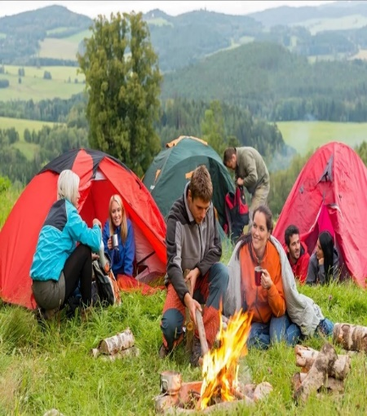


ПРЕПОДАВАТЕЛЬ __________________________Перцева О.В.

Рассмотрен цикловой методической комиссии ООД протокол № __________  от __________________  _____________________  (Хрусталева С.В.) | ЗАДАНИЕ ДЛЯ ЭКЗАМЕНА  ВАРИАНТ № 2  По дисциплине:  Иностранный язык  для специальности 29.02.10 Конструирование, моделирование и технология изготовления изделий легкой промышленности (по видам) | Утвержден  зам. директора  по УР  Жильцова С.В.  ______________
1. ЧТЕНИЕ (Reading)
Текст и задание: Прочитайте текст. Вставьте в пропуски (1–6) подходящие по смыслу слова из списка: some / any / many / much / a / an / the.

The world of fabrics is amazing. There are natural fabrics like cotton and wool. (1)_____ Cotton is soft and breathable. (2)_____ Silk is a luxurious but delicate fabric. We also use synthetic fabrics. For example, polyester is very strong and doesn't wrinkle (3)_____. When you choose a fabric, you need to know how to take care of it. (4)_____ fabrics can be washed in (5)_____ machine, but others require dry cleaning. You shouldn't use hot water for (6)_____ delicate materials.

2. ЛЕКСИКА И ГРАММАТИКА
A. Модальные глаголы. Выберите и впишите правильный модальный глагол: can, can't, should, shouldn't, must, mustn't.

You ____________ wash silk in hot water; it will shrink.

This fabric is waterproof, so it ____________ protect you from the rain.

For this pattern, we ____________ use a stretchy material.

B. Артикли. Вставьте a, an, the или - (где артикль не нужен).

She bought ____________ meter of expensive ____________ linen.

____________ knowledge of fabrics is essential for ____________ designer.

I need ____________ new scissors. ____________ scissors on the table are blunt.

3. ПИСЬМО (Writing)
Задание: Вы работаете в ателье. Напишите короткую памятку (memo) для нового клиента об уходе за шерстяным костюмом (wool suit). Дайте 4-5 четких инструкций. Используйте:

Модальные глаголы (should, shouldn't).

Повелительное наклонение (Wash..., Do not iron...).

Слова some и any (e.g., Use some special detergent. Don't use any bleach).

Задание 2.Монологическая речь.
Выберите одно фото, чтобы рассказать о нем вашему другу. Вы начнете через 1.5 минуты, и должны будете говорить не более 2 минут(не менее 12 предложений).Следуйте плану: кто или что изображено, место, что делают, что общего, в чем различие ,какое фото понравилось и почему

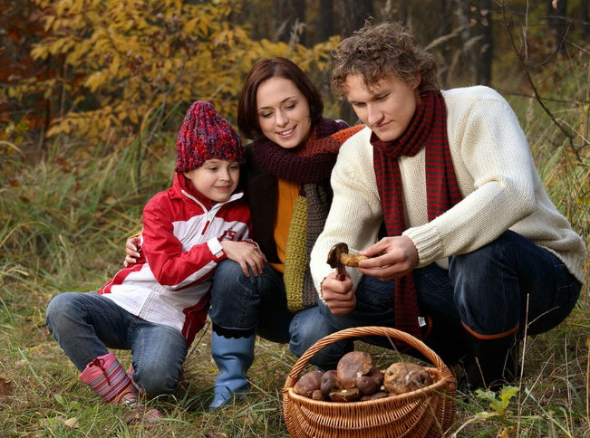

ПРЕПОДАВАТЕЛЬ __________________________ Перцева О.В.

Рассмотрен цикловой методической комиссии ООД протокол № __________  от __________________  _____________________  (Хрусталева С.В.) | ЗАДАНИЕ ДЛЯ дифференцированного зачета  ВАРИАНТ № 3  По дисциплине:  Иностранный язык  для специальности 29.02.10 Конструирование, моделирование и технология изготовления изделий легкой промышленности (по видам) | Утвержден  зам. директора  по УР  Жильцова С.В.  ______________
1. ЧТЕНИЕ (Reading)
Текст и задание: Прочитайте текст, описывающий процесс создания одежды. Найдите и выпишите все 6 глаголов в Passive Voice (страдательном залоге), которые выделены в тексте жирным шрифтом и подчеркнуты.

Fashion design is a complex process. First, an idea is born. Then, rough <u>sketches are drawn</u> by the designer. After that, <u>patterns are made</u> by a pattern-maker. Next, a sample garment <u>is sewn</u> from cheap fabric. This sample <u>is fitted</u> on a model, and changes <u>are made</u>. Finally, the collection <u>is shown</u> at a fashion show. Every step is very important.

Ответ: 1. ______________, 2. ______________, 3. ______________,
4. ______________, 5. ______________, 6. ______________.

2. ЛЕКСИКА И ГРАММАТИКА
A. Пассивный залог. Преобразуйте предложения из активного залога в пассивный (Present Simple или Past Simple Passive).

Designers create new trends every season.
→ New trends ____________ every season.

They made this dress in France.
→ This dress ____________ in France.

B. Указательные местоимения. Дополните предложения, выбрав из скобок: this / that / these / those.

____________ sketch here on my desk is my final project. (This / That)

Look at ____________ beautiful dresses on the mannequins over there! (these / those)

3. ПИСЬМО (Writing)
Задание: Вы — журналист модного журнала. Напишите короткий отчет (80-100 слов) о недавнем модном показе молодых дизайнеров в вашем городе. Используйте Past Simple Passive, чтобы описать событие (что было сделано, что было представлено).

Пример начала: "The show was held last Saturday. Interesting collections were presented..."

Задание 2.Монологическая речь.
Выберите одно фото, чтобы рассказать о нем вашему другу. Вы начнете через 1.5 минуты, и должны будете говорить не более 2 минут (не менее 12 предложений). Следуйте плану: кто или что изображено, место, что делают, что общего, в чем различие, какое фото понравилось и почему.

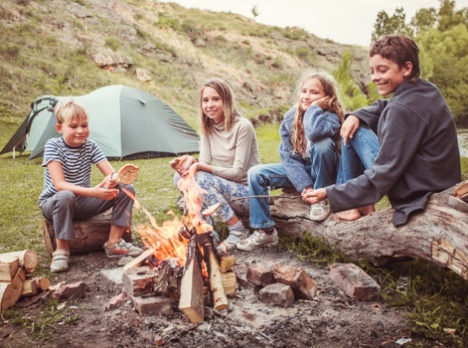
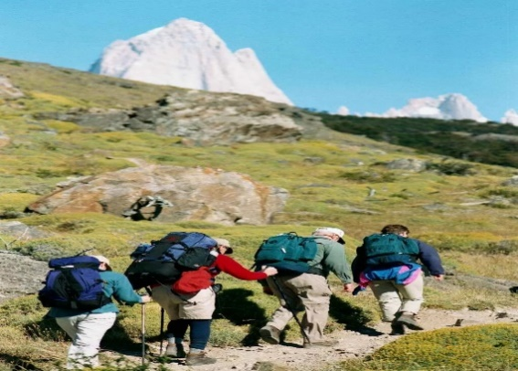

ПРЕПОДАВАТЕЛЬ __________________________Перцева О.В.

Рассмотрен цикловой методической комиссии ООД протокол № __________  от __________________  _____________________  (Хрусталева С.В.) | ЗАДАНИЕ ДЛЯ ЭКЗАМЕНА  ВАРИАНТ № 4  По дисциплине:  Иностранный язык  для специальности 29.02.10 Конструирование, моделирование и технология изготовления изделий легкой промышленности (по видам) | Утвержден  зам. директора  по УР  Жильцова С.В.  ______________
1. ЧТЕНИЕ (Reading)
Текст и задание: Прочитайте биографию Коко Шанель. Определите время глаголов в пропусках (1-7). Напишите для каждого глагола, какое это время: Past Simple (PS) или Present Perfect (PP).

Coco Chanel was a revolutionary French designer. She (1)_____ (be born) in 1883. She (2)_____ (change) the world of fashion forever. Chanel (3)_____ (introduce) the little black dress and women's suits. She (4)_____ (make) comfortable clothing fashionable. Many modern designers still (5)_____ (use) her ideas. Chanel (6)_____ (create) a timeless style that (7)_____ (love) by millions.

Пример ответа: 1. PS, 2. PP, 3. PS, ...

2. ЛЕКСИКА И ГРАММАТИКА
A. Времена (Past Simple vs Present Perfect). Раскройте скобки, выбрав правильное время.

I (just / finish) _______________________ working on my new collection.

She (graduate) _______________________ from fashion school two years ago.

They (not / decide) _______________________ on the color palette for the new line yet.

B. Возвратные местоимения. Заполните пропуски: myself, yourself, himself, herself, themselves.

The designer said, "I am very proud of ____________ for this work."

Be careful with that needle! Don't hurt ____________!

The models prepared ____________ for the show without any help.

3. ПИСЬМО (Writing)
Задание: Напишите короткое эссе-рассуждение (80-100 слов) на тему: "A Famous Designer Who Inspires Me". В вашем тексте обязательно используйте:

Present Perfect, чтобы рассказать, что этот дизайнер уже сделал (has done).

Past Simple, чтобы рассказать о ключевых событиях в его/её жизни.

Возвратные местоимения (e.g., He taught himself to sew. She created a style all by herself).

Задание 2.Монологическая речь.
Выберите одно фото, чтобы рассказать о нем вашему другу. Вы начнете через 1.5 минуты, и должны будете говорить не более 2 минут(не менее 12 предложений).Следуйте плану: кто или что изображено, место, что делают, что общего, в чем различие ,какое фото понравилось и почему.

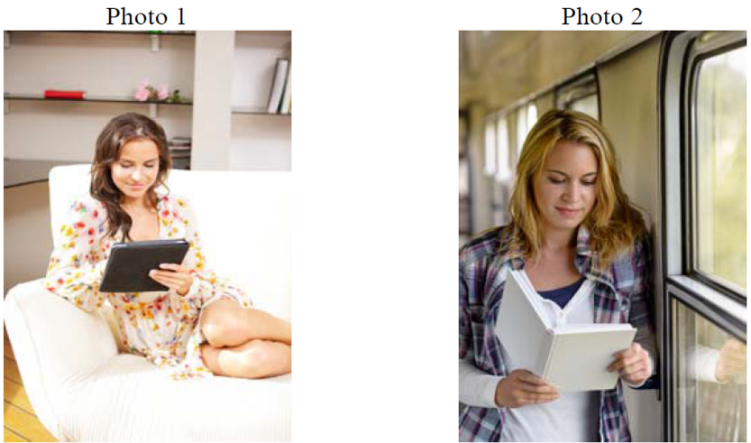

ПРЕПОДАВАТЕЛЬ __________________________Перцева О.В.

3. Пакет экзаменатора

Итоговый контроль результатов обучения дисциплины проводится в форме дифференцированного зачета.
Условия проведения экзамена

Задания рассчитаны на 60 минут
Количество вариантов задания для студентов –4
Работа для 1ткурса состоит из 3 разделов :

Раздел 1- Устная речь(чтение вслух и монологическая речь)
Чтение текста вслух – максимум 3 балла

 | 2 | 1 | 0
Интонация | Речь воспринимается легко: необоснованные паузы отсутствуют; фразовое ударение и интонационные контуры без нарушений нормы | Речь воспринимается легко:  допускаются паузы,  фразовое ударение и интонационные контуры без нарушений нормы | Речь воспринимается с трудом из-за большого количества неестественных пауз, запинок, неверной расстановки фразового ударения
Произношение слов (в порядке следования в тексте): | Все слова из списка, приведённого в дополнительной схеме оценивания, произнесены без фонематических ошибок с правильным ударением | Не менее 5 слов из приведенного списка произнесены без фонематических ошибок с правильным ударением | Менее 5 слов  из приведенного  списка произнесены  без фонематических  ошибок с правильным  ударением
Раздел2 -Лексика и грамматика состоит из 3 заданий:
Оценивается по 1 баллу за каждый правильный ответ.0 баллов ставится при неправильном ответе или отсутствия ответа.
Раздел 3 -Письмо Написание инструкций по профессии
Раздел 4-Монологическая речь – максимальное количество 6 баллов

Баллы | Решение коммуникативной задачи (содержание) | Организация высказывания
3 | Коммуникативная задача выполнена полностью: содержание полно, точно и развёрнуто отражает все аспекты, указанные в задании (12–15 фраз) | Высказывание логично и имеет завершённый характер; имеются вступительная и заключительная фразы, соответствующие теме. Средства логической связи используются правильно | Используемый словарный запас, грамматические структуры, фонетическое оформление высказывания соответствуют поставленной задаче
2 | Коммуникативная задача выполнена частично: один аспект не раскрыт (остальные раскрыты полно), ИЛИ один-два раскрыты неполно (9–11 фраз | Высказывание логично и имеет завершённый характер; имеются вступительная и заключительная фразы, соответствующие теме. Средства логической связи используются правильно | Используемый словарный запас, грамматические структуры, фонетическое оформление высказывания соответствуют поставленной задаче (допускается не более двух негрубых лексикограмматических ошибок И/ИЛИ не более двух негрубых фонетических ошибок)
1 | Коммуникативная задача выполнена не полностью: два аспекта не раскрыты (остальные раскрыты полно), ИЛИ все аспекты раскрыты неполно (6–8 фраз) | Высказывание в основном логично и имеет достаточно завершённый характер, НО отсутствует вступительная И/ИЛИ заключительная фраза, И/ИЛИ средства логической связи используются недостаточно | Используемый словарный запас, грамматические структуры, фонетическое оформление высказывания в основном соответствуют поставленной задаче (допускается не более четырёх лексико-грамматических ошибок (из них не более двух грубых) ИЛИ/И не более четырёх фонетических ошибок (из них не более двух грубых)
0 | Коммуникативная задача выполнена менее чем на 50%: три и более аспектов содержания не раскрыты (5 и менее фраз) | Высказывание нелогично И/ИЛИ не имеет завершенного характера; вступительная и заключительная фразы отсутствуют; средства логической связи практически не используются | Понимание высказывания затруднено из-за многочисленных лексикограмматических и фонетических ошибок (пять и более лексико-грамматических ошибок И/ИЛИ пять и более фонетических ошибок) ИЛИ более двух грубых ошибок

Отметка по пятибалльной шкале | 2 | 3 | 4 | 5
Суммарный балл | 0-10 | 11-18 | 19-26 | 27-35
Ключи с ответами
ВАРИАНТ 1

Задание 1. Чтение.

The 2. the 3. a 4. a 5. a 6. Your 7. the 8. the
Задание 2.
A. 1. Her 2. We 3. her
B. 1. wear 2. bought 3. look

ВАРИАНТ 2

Задание 1. Чтение.

– 2. – 3. much 4. Some 5. a 6. many
Задание 2.
A. 1. shouldn't / mustn't 2. can 3. must
B. 1. a, – 2. –, a 3. –, The

ВАРИАНТ 3

Задание 1. Чтение.

are drawn 2. are made 3. is sewn 4. is fitted 5. are made 6. is shown
Задание 2.
A. 1. are created 2. was made
B. 1. This 2. those

ВАРИАНТ 4

Задание 1. Чтение.

PS (was born) 2. PP (has changed) 3. PS (introduced) 4. PP (has made) 5. PS (use) 6. PP (has created) 7. PS (is loved) / Present Simple Passive
Задание 2.
A. 1. have just finished 2. graduated 3. haven't decided
B. 1. myself 2. yourself 3. themselves

БЛАНК ОТВЕТОВ ДЛЯ СТУДЕНТА (ШАБЛОН)
ФИО: ________________________ Группа: ______ Вариант: ______

Задание 1. Чтение.

_____ 2. _____ 3. _____ 4. _____ 5. _____ 6. _____ 7. _____ 8. _____

Задание 2. Лексика и Грамматика.
A.

B.

Задание 3. Письмо.

(Место для ответа, примерно 15-20 строк)

